ООО «Турцентр-ЭКСПО» г. Белгород, ул. Щорса, 64 а, III этаж
Остановка ТРЦ «Сити Молл Белгородский»
www.turcentr31.ru т./ф: (4722) 28-90-40; тел: (4722) 28-90-45; +7-951-769-21-41

Абхазия, ГАГРА, «ТИМУР» Лето 2021

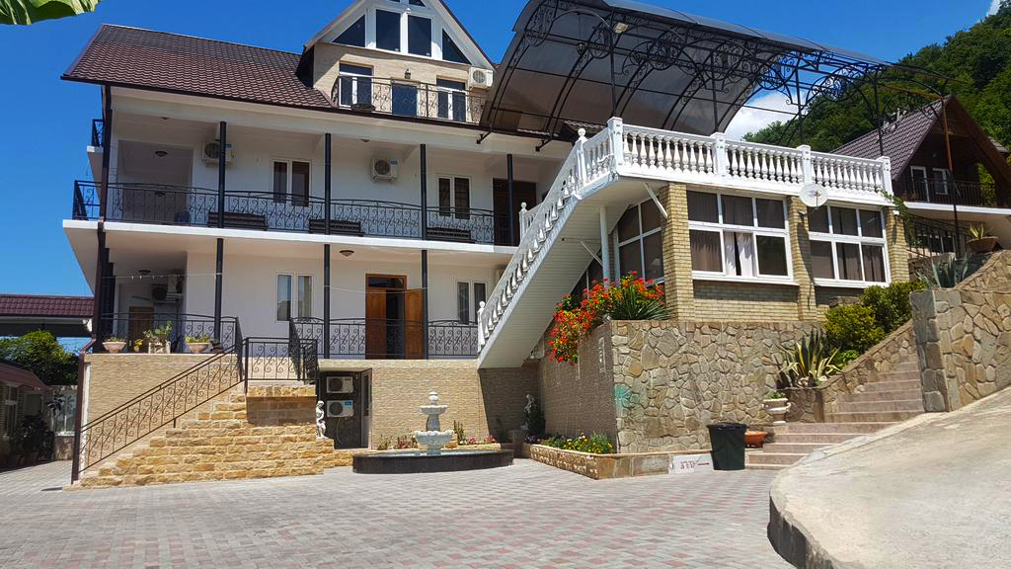 Гостиница «Тимур» расположена в центре г. Гагра неподалеку от ТЦ «Континент». Город Гагра расположен в 22 км от аэропорта г. Адлер. Особенно интересен район Старой Гагры, где с берега открывается красивый вид на горы, ущелья и бухту. Горы защищают город от холодных ветров. Морская вода здесь чистая и прозрачная. В Гагре очень много красивых мест: живописные ущелья горных рек, цветущие альпийские луга, которые Фазиль Искандер назвал «вечной весной посреди лета». В городе много разнообразных баров и кафе, предлагающих национальные абхазские блюда – мамалыгу, копчености с острыми соусами, хачапури, сыр «сулугуни», перепелки, домашнее вино «Изабелла» и знаменитый кофе «по-восточному». В центре Гагры находится аквапарк, что привлекает сюда родителей с детьми. Для молодёжи большой выбор современных дискотек и кафе с живой музыкой.
Размещение: «Эконом» 2-х, 3-х местные номера с удобствами на этаже (ТВ, кондиционер, односпальные или двуспальные кровати, стол, стул, платяной шкаф,).
«Люкс» 2-х местные номера с удобствами (WC, душ, ТВ, холодильник, кондиционер, двуспальная кровать, прикроватные тумбы, стол, стул, платяной шкаф, доп. место - евро-раскладушка).
Пляж: 5- 7 мин - галечный.
Питание: на территории гостиницы находится кафе с приемлемыми ценами и разнообразной кухней: русская кухня, кавказская кухня, диетическое питание.
Дети: до 5 лет на одном месте с родителями – 7900 руб., до 12 лет скидка на проезд – 200 руб.

Стоимость тура на 1 человека (7 ночей)

Размещение  Заезды | ЭКОНОМ  2-х, 3-х мест. с удоб.  на этаже | ЛЮКС
 |  | 2-х мест. с удоб. |  | 3-х мест.  с удоб.
 |  | Основное место | Доп. место  взрослые  и дети (евро-раскладушка)
31.05.-09.06. | 9150 | 11650 | 9350 | 11250
07.06.-16.06. | 9350 | 11850 | 9650 | 11550
14.06.-23.06. | 9950 | 12350 | 9950 | 12250
21.06.-30.06. | 10150 | 12550 | 9950 | 12450
28.06.-07.07. | 10750 | 13450 | 10550 | 12650
05.07.-14.07. | 10950 | 13650 | 10850 | 12650
12.07.-21.07. | 10950 | 13850 | 10850 | 12850
19.07.-28.07. | 10950 | 13850 | 10850 | 12850
26.07.-04.08. | 10950 | 13850 | 10850 | 12850
02.08.-11.08. | 10950 | 13850 | 10850 | 12850
09.08.-18.08. | 10950 | 13850 | 10850 | 12850
16.08.-25.08. | 10950 | 13850 | 10850 | 12850
23.08.-01.09. | 10950 | 13650 | 10550 | 12650
30.08.-08.09. | 10250 | 12650 | 9950 | 12450
06.09.-15.09. | 9950 | 12450 | 9750 | 12250
13.09.-22.09. | 9350 | 11850 | 9550 | 11650
20.09.-29.09. | 9200 | 11650 | 9350 | 11450
В стоимость входит: проезд на автобусе, проживание в номерах выбранной категории, сопровождение, страховка от несчастного случая.
Курортный сбор за доп. плату – 10 руб/чел. в день.
Выезд из Белгорода еженедельно по понедельникам.
Хочешь классно отдохнуть – отправляйся с нами в путь!!!!

